Regroupement

La citoyenneté active et démocratique

Bloc 2 – Annexe I
Une fiche d’autoévaluation – Le respect

Nom de l'élève :____________________ Date :__________________

Je respecte les camarades de la classe en... (Fais un dessin)

Explique ton dessin.____________________________________________
____________________________________________________________
____________________________________________________________
____________________________________________________________
Bloc 3 – Annexe I
L’environnement et nous

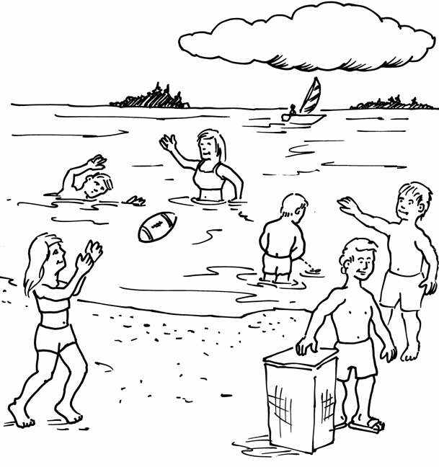
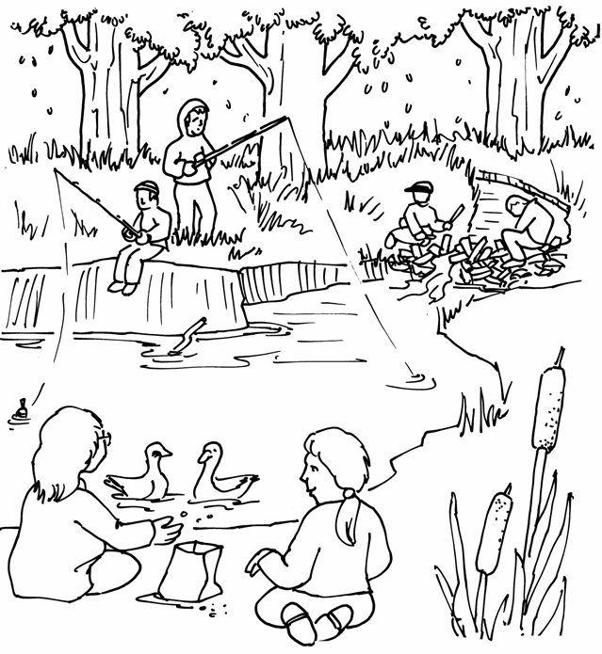
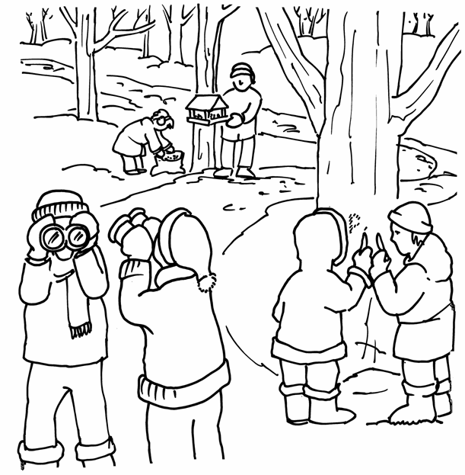
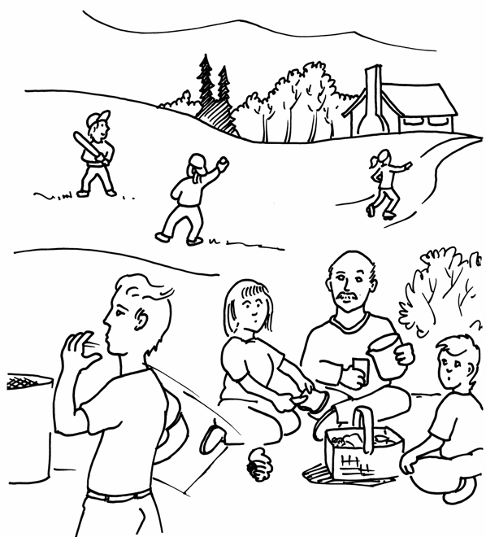
Bloc 3 – Annexe II
Une fiche d’autoévaluation – L’environnement

Nom : ________________________________ Date : __________________________________


Je prends des décisions responsables pour protéger l’environnement.

Dessine une action que tu fais pour protéger l’environnement.
Bloc 3 – Annexe III
Que se passe-t-il dans la ville?

Encercle en vert les actions positives pour l’environnement et fais une croix rouge sur les actions négatives.
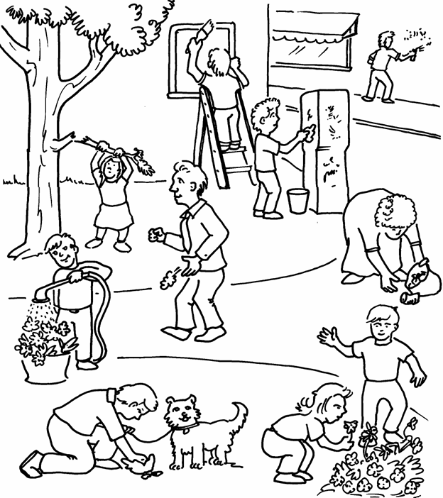
Intégration – Annexe I
Une entrevue – La citoyenneté à la maternelle

Nom :________________________ Date :______________________

À la maternelle, pour mieux collaborer avec les autres, je vais

À la maternelle, pour protéger l’environnement, je vais

Intégration – Annexe II
Une autoévaluation – La citoyenneté en première année

Nom : _________________________ Date : ____________________

Colorie la boîte en suivant les directives :

Vert J'aime beaucoup
Jaune J'aime un peu
Rouge Je n'aime pas

 | ce que je pense | ce que pense mon enseignant
Je partage le matériel.

Je suis responsable.

Je laisse de la place à mes camarades.

Je cherche à m’entendre avec mes camarades.
J’emploie un langage respectueux.

Je protège l’environnement.

